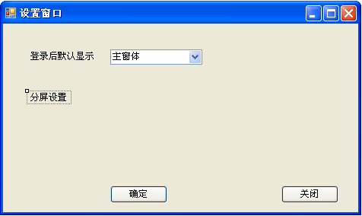

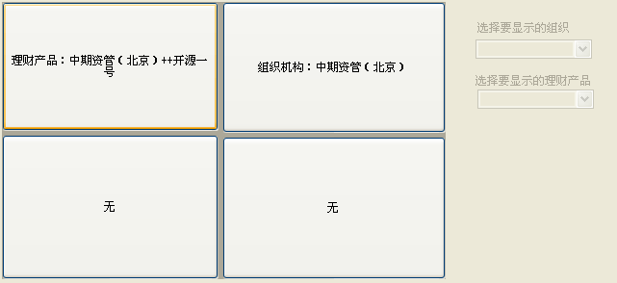

1. 登录窗口，增加一个按钮【设置】
2. 点击后弹出如上窗口，下拉菜单包括主窗口、地图展示、部门/产品单屏展现、部门/产品2*2展现
3. 选择前两个是，下面分屏设置为灰色。
4. 选择部门/产品单屏展现，下面分屏设置显示一个按钮，点击后可设置部门或产品
5. 选择2*2.下面分屏设置显示为2*2的按钮，可分别设置部门或产品。（不交叉）
6. 确定后保存，登录后自动根据设置内容打开相应窗口

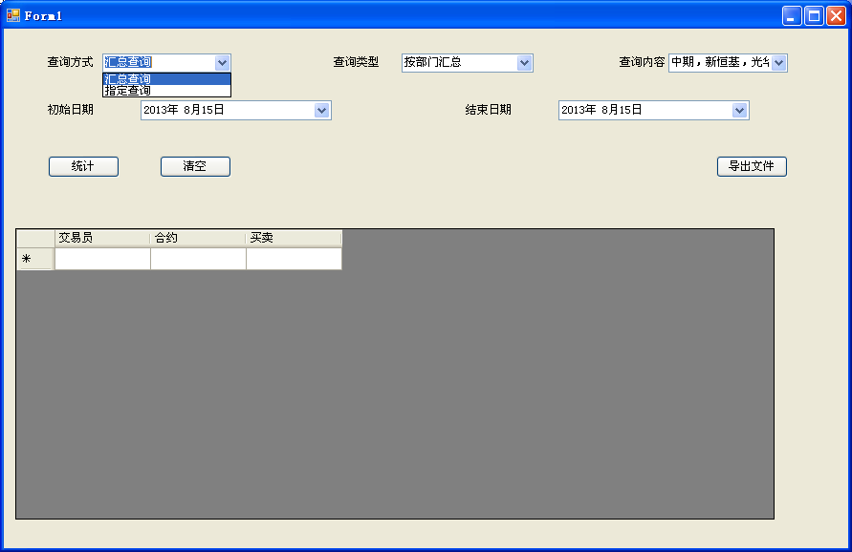

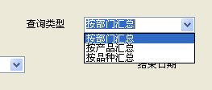

1. 查询窗口显示如上图。先选择查询方式（汇总查询，指定查询）
2. 选择汇总查询后，查询类型里刷新为按部门汇总，按产品汇总，按品种汇总。
3. 接上，选择按部门汇总，查询内容里显示部门的树形结构，可复选，不级联。
4. 接上，选择按产品汇总，查询内容里显示产品列，可复选。
5. 接上，选择按品种汇总，查询内容里显示交易所和品种两级，可复选，可级联。
6. 选择指定查询，查询类型里刷新为指定交易员查询
7. 接上，选择指定交易员，查询内容里显示部门和交易员的树形结构，可复选，可级联。
8. 汇总查询，就是根据查询类型和查询内容的勾选，分别按部门、产品或品种所包含的全部数据汇总求和显示。（部门往下级联）
9. 可以设置列表显示字段（配置项）及顺序。
10. 初始日期和结束日期默认显示为当天。
11. 权益绩效统计

只能按照部门、产品或者指定交易员分日期统计。（没有品种）

**权益曲线**

**曲线1 逐日权益曲线 x 日期 y 权益 (线图)（总权益）**

**曲线 2 每日权益变化量曲线 x 日期 y 每日权益增加量（柱状图）（总权益与上次总权益的差值）**

**2条曲线合并展示。分别按照不同基数在同一张图上显示。譬如左侧是0 –10W—20W，右侧是0—1W—2W—3W—4W**

**目的就是为了显示图形能尽量在同一水平线上。 而不是跟原来似的分开的很明显。**

1. 交易（成交）绩效统计

可以按照部门、产品、品种或指定交易员分日期统计。

查询所有成交单里，按照空头和多头分别处理。

**柱形图**

**图1 逐日多头和空头合计盈亏（柱状图 ）x 日期 y 盈亏**

**图2 每日多头盈亏（柱状图）x 日期 y每日盈亏变化**

**图3 每日空头盈亏（柱状图）x 日期 y每日盈亏变化**

**X为日期。 每三个一组柱形图。 分颜色显示三个数值。**

1. 持仓统计

可以按照部门、产品、品种或指定交易员分日期统计

将符合条件的所有持仓量汇总。

**曲线1 逐日持仓曲线 x 日期 y 持仓量线图**

**曲线2 日内增减量曲线 x 日期 y增减量柱状图（**今日持仓与上日持仓的差值

**）**